Not Without Joy
Kara Walker, Julius Eastman & The Otolith Group, Sunday Service (with Kanye West), Noah Davis,
Frida Orupabo, Ufuoma Essi

20. 11. 2021 – 20. 2. 2022
Kurátor výstavy: Petr Nedoma

(Praha 19. 11. 2021) Když jsme na začátku roku 2018 připravovali výstavu s názvem Domestic Arenas, bylo jasné, že se tímto krokem otevírá zcela nová kapitola v dramaturgii Galerie Rudolfinum. Věnovat se problematice rasy, násilí, války, kolonialismu, otroctví, migrace apod. znamenalo v našem prostoru překročit běžné a zavedené standardy institucionální práce se současným uměním. Znamenalo to ale také novou kapitolu v prezentaci umění založeného na čase, tedy filmu, videí, pohyblivého obrazu – novou dramaturgickou řadu Rudolfinum_Time-Based. Z následujících výstav této dramaturgické větve tvořila prezentace díla Arthura Jafy na jaře roku 2019 dosavadní vrchol tohoto směřování.
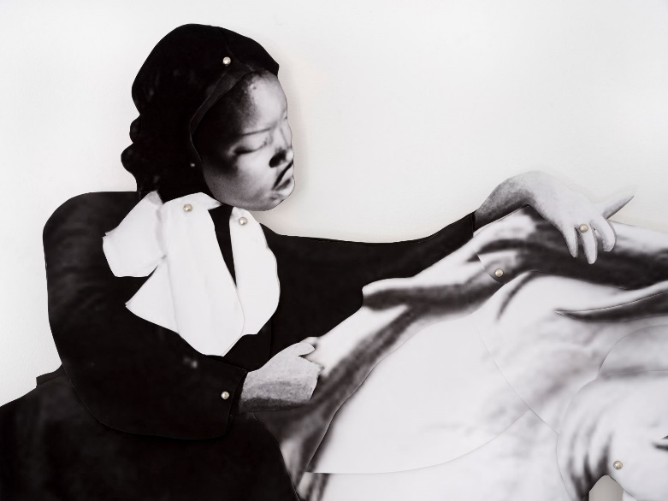
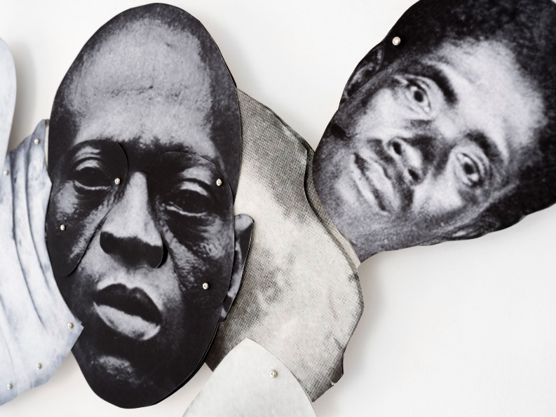

Název výstavy Not Without Joy/Nikoliv bez radosti je parafrází názvu knihy velmi významného afroamerického básníka, představitele tzv. harlemské renesance Langstona Hughese Not Without Laughter z roku 1930. Výstava je prvním
a zásadním pokusem představit českému publiku díla umělců, kteří autenticky žijí a reflektují nejrůznější životní situace, otázky a problémy související s barvou pleti a původem, jejichž význam je vysoko nad lokální a individuální úrovní reflexe. Konkrétní životní a osobní příběhy, jež formovaly jednotlivá díla, mohou být chápány jako jednotlivosti, ale mohou být také zevšeobecněny do polohy metafory nebo symbolu některých zásadních problémů, které jsou v základech nevyřešených traumat současnosti i minulosti přinejmenším mezi Afrikou, Evropou a Spojenými státy. K radosti v tomto kontextu lze citovat dvě věty Imany Perriho (profesora afroamerických studií na Princetonské universitě) z roku 2020: Joy is not found
in the absence of pain and suffering. It exists through it.

Předjímání otázek spojených s problematikou blackness, která nemá – zdánlivě – v českém prostředí oporu, tradici, historický kontext, znamená pokoušet se přinášet a vytvářet nový způsob čtení pojmů, s nimiž se setkáváme jen zřídka
a navíc z poměrně geograficky vzdálených oblastí. Nicméně stále více a více se vlamují i do našeho světa vlivem médií
a komunikačních nástrojů. Migrace a globální proudění informací je realita, které se nemůžeme žádným způsobem vyhnout. Nicméně blackness je nesmírně široký pojem, který zahrnuje bezpočet odpovědí, budeme-li se tázat na jeho význam. V našem prostředí už samo položení takové otázky je velmi důležité. Zatím nemáme nástroje, jak tuto otázku položit, jak jí porozumět, nemáme zkušenosti, které by nás alespoň navedly k počátku úvah. Nemáme také paralely, kterými bychom si pomohli ze tmy nevědění a mnohdy arogantního přehlížení. Máme ale často strach z neznámého, vytahujeme neblahé historické zkušenosti, které nám nepomohou, nedíváme se zrovna moc statečně směrem k tomuto světu.

Otázka otroctví zvláště ve Spojených státech stále není uzavřena, na což velmi přímočaře upozorňuje svým filmem
Kara Walker. Rasová diskriminace ať už ve Spojených státech nebo kdekoliv jinde je soustavně se vracející problém, který není možné přehlížet. Je to problém, který tématizuje většina umělců ve výstavě, ať už z historického pohledu osobním statementem hudební skladatel Julius Eastman, ale také Kara Walker, Ufuoma Essi, Frida Orupabo, The Otolith Group. Otázky genderu mají stejnou naléhavost přinejmenším v socioekonomické rovině na obou stranách, tedy u černochů
i bělochů. V našem případě jsou to všechny ženy, které jsme přizvaly ke spolupráci – Kara Walker, Frida Orupabo a Ufuoma Essi, které se touto otázkou zabývají. Kritický pohled zvenčí na následky evropského koloniálního vykořisťování, tedy na stále zažitý způsob eurocentrického uvažování, je nadmíru potřebný, stejně jako zatím nepříliš otevíraná témata migrace, která může vytvářet nová ohniska napětí ve starých společnostech neuvyklých konfrontaci se širším světem.
Díla Ufuomy Essi i Fridy Orupabo v tomto ohledu vycházejí z jejich vlastní, osobní zkušenosti. Obecně jde samozřejmě také o otázky adaptace migrantů na život ve společnosti s odlišnými důrazy na životní a společenské standardy a dále
o schopnosti obou stran řešit soužití, což může vyústit v úvahy o životě buď v ghettech, nebo v osamění uprostřed davu, jak dosvědčuje na prvním místě Julius Eastman a Ufuoma Essi, ale nepřímo také Noah Davis, který se vedle své vlastní tvorby zásadním způsobem zasloužil o vznik The Underground Musea v L. A. Méně frekventovanými tématy je např. akulturace, o níž přinášíme svědectví v podobě transformace tradičního amerického gospelu, souvisejícího s otázkou náboženského života dnešní americké společnosti ve velkém projektu Sunday Service Kanye Westa v podání Sunday Service Choir.

Soubor poměrně vyostřených prací různého charakteru dotýkajících se zmíněných témat, narážejících na stereotypy bílé supremace, neochoty připustit historické křivdy a z toho vyplývající nemožnosti změny myšlení směrem ke skutečnému lidskému společenství v jeho rozmanitosti, je pokusem tyto otázky nastolit přinejmenším ve smyslu vyplnění informačního vakua. O žádném z těchto problémů dnes již nemůžeme říci, že je příliš vzdálený, že se nás tady a teď nedotýká, což
je jeden z málo uznávaných nároků globalizace.

K výstavě Not Without Joy vydává Galerie Rudolfinum také katalog v poněkud neobvyklém novinovém formátu. Obsahuje dva obsáhlé eseje, které jsou významnou součástí projektu. První pochází od kurátora výstavy Petra Nedomy a druhý, v obecnější rovině uvažování o daném problému, od prof. Pavla Barši. Připojeny jsou krátké životopisy každého autora
a záběry z instalace výstavy. Připomenuty jsou také hlavní doprovodné programy, kde na prvním místě stojí koncert pořádaný Českou filharmonii ve spolupráci s Galerií Rudolfinum z díla Julia Eastmana. Minimalistická skladba pro čtyři klavíry s názvem Crazy Nigger bude provedena Ivo Kahánkem s jeho studenty ve Dvořákově síni Rudolfina ve třech termínech. Katalog graficky připravili Petr Bosák a Robert Jansa (20YY Designers), stejně jako i grafickou podobu výstavy.

Popisek k fotografii: Frida Orupabo, Horse Ride, 2021, (detail) collage with paper pins mounted on aluminium, 95 x 130 cm. // Frida Orupabo, Lover in Belly, 2021, (detail) collage with split pins mounted on aluminium, 109 x 60 cm. Courtesy The Artist and Galerie Nordenhake Berlin/Stockholm/Mexico City.

Více o výstavě Not Without Joy a aktuální informace naleznete na www.galerierudolfinum.cz
Partner výstavy: J&T BANKA Partner galerie: Abakus, nadační fond Mediální partneři: Respekt, Forbes, Radio 1
Kontakt pro media: Maja Ošťádalová, +420 602 44 10 10, ostadalova@rudolfinum.org

Vstup na výstavu Not Without Joy je volný.

